**OSNOVNA ŠKOLA IVANA PERKOVCA**

**Šenkovec, Zagrebačka 30**

**Š k o l s k a k u h i n j a**

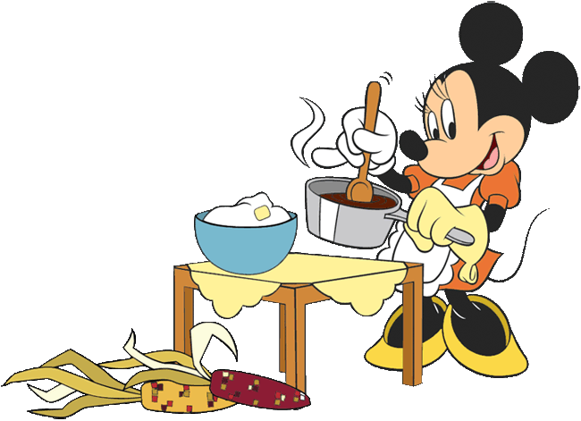

**20.11.2023. – 24.11.2023.**

***PONEDJELJAK:***

*Kukuruzni savitak sa sirom, kakao, banana*

***UTORAK:***

*Pileći saft, tjestenina, raženi kruh, krastavci*

***SRIJEDA:***

*Hamburger (pljeskavica od puretine, svježa zelena salata, kečap), sok*

***ČETVRTAK:***

*Varivo od graha i zelja s kobasicama, kukuruzni kruh*

***PETAK:***

*Kukuruzni kruh, maslac, pekmez, čaj s medom i limunom, mandarina*

D o b a r t e k !